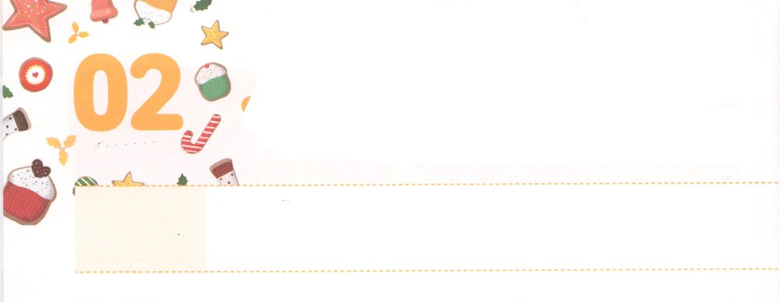

けいやくの　りょていを

　　　　　　　　はじめよう

**げつようび**

そこにはなお、のがるが、それもまた、きわれる。テレビンのやのがりされるときのように。しかし、そのにりがある。なるすえこそ、そのり。(13)

**イザヤ**

**613**

にはのをえたののがあちこちにされています。ごとにのをったひとりによってそのがわれました。そののレムナントイザヤは、のがえたをつめてのみこころをにめ、、のをえました。は、によってをえたのですが、がイザヤをいてえてくださったのきとのみことばは、もしています。のはもいているのです。モーセ、エリヤ、ダニエルものをって、サタンのとののによってれることなくりでしました。

はやみにわれたこのに、をったレムナントとしてたちをされました。に、にしいのでたちののがはじまったのです。にされたののように、がののでがいておられます。このをして、のをくレムナントのりをめましょう。



**きょうのみことば**

、ありがとうございます。のたちのように、のをくレムナントになって、みことばにって、にかれますように。きておられるイエス・キリストのおによっておりします。アーメン

インマヌエル教会聖日2部│2019.7.21

**きょうのいのり**



　　　　　の、がえていくに、がイザヤに

　　　　　えられたをなぞっていて、のにする

　　　　　をちましょう。

そこにはなお、のがるが、

それもまた、きわれる。

テレビンのやのが

りされるときのように。

しかし、そのにりがある。

なるすえこそ、そのり。

イザヤ613のみことば

いてみよう

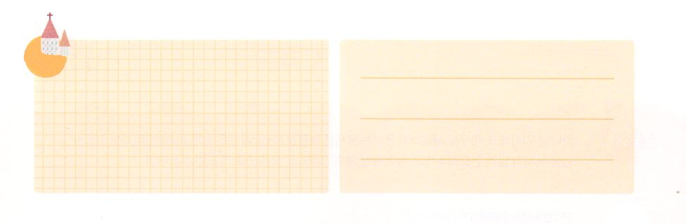

**きょうのでんどう　　　　　　　　　　う　　　　　　　　　　　　　　　　　　　　　　　　する**



レムナントに　あたえられた

　　　　　　　おおきな　わく

**かようび**

また、わたしがあなたがたにじておいたすべてのことをるように、らをえなさい。よ。わたしは、のわりまで、いつも、あなたがたとともにいます。」(20)

**マタイ**

**2818～20**

にするのとは、をつ0.1％ののことです。はレムナントをばれ、だれもないことをて、かないところにって、できないことをするようにされました。

をによってえたヨセフのをしくてみましょう。はを、にられるとしてされました。でなのようにえたのですが、からごになってもいで、エジプトにかれました。のをかすレムナントとしてふさわしいきなをえられたのです。それから、だれもくことはできないのにち、とのでさえもできないことをするようにされました。

はたちをヨセフのようにのをかすレムナントとしてばれました。のきにってくことによって、がられたきなをつけるでしょう。そのときのためにしなければならないりがあります。に３、まったにからえられたをってることです。そのとき、に「はをしなければならないでしょうか」としましょう。からあたえられたタラントとをするになるでしょう。がこれからをどのようにいてくださるのかをしながらりましょう。



**きょうのみことば**

、ありがとうございます。だれもできないをするレムナントとしてをちむりのをさないようにいてください。きておられるイエス・キリストのおによっておりします。アーメン

地域伝道弟子訓練メッセージ│2019.7.23

**きょうのいのり**



　　　　　がにりというしいをくださいました。

　　　　　のみことばをもうして、がえるりの

　　　　　をきましょう。

を

かこう



**きょうのでんどう　　　　　　　　　　う　　　　　　　　　　　　　　　　　　　　　　　　する**

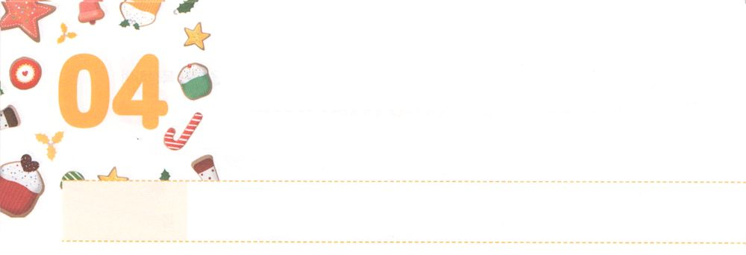

じだいを　いかす　レムナントの

　　　　　３つの　じゅんび

**すいようび**

すべてのりといをいて、どんなときにもによってりなさい。そのためにはえずをさましていて、すべてののために、のりをくし、またりなさい。

**エペソ**

**618**

たちはしいこととっていることとをするのがしいをきています。はこのようならわしいをえるたびにレムナントをえられました。レムナントとしてどんなをしなければならないのでしょうか。

に、をしましょう。３（ニューエイジ、フリーメイソン、ユダヤ）をかすほどのをったレムナントがだからです。いにはさらにされたがきます。そのときにえましょう。それとともに、エリートにをえるもしなければなりません。

２つ、れたレムナントをかすをしましょう。たちにされたものがをろし、やがてになります。ところが、くのがこのをりません。よりなことは、、にがされているのか、がされつつあるのかもわからないのです。たちはったが、のをきこすにえて、をってらなければなりません。

３つ、のみことばをえるみことばのおいをしましょう。からをかす、、になることをりましょう。のをかすことからまるでしょう。



**きょうのみことば**

、ありがとうございます。ほろびとのろいのをかすために、をするレムナントとしてするをえてください。きておられるイエス・キリストのおによっておりします。アーメン

70人要員訓練メッセージ│2019.7.23

**きょうのいのり**



　　　　　　のの3つのをしたは、どんなになるか

　　　　　　してみましょう。のをにしてみましょう。

を

かこう



**きょうのでんどう　　　　　　　　　　う　　　　　　　　　　　　　　　　　　　　　　　　する**

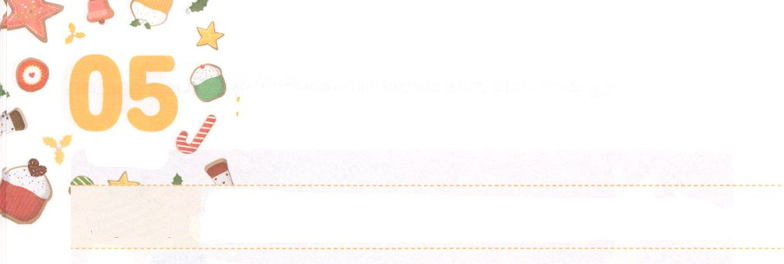

せいかくな　けいやくを

　　　　　　　にぎろう

**もくようび**

**451～15**

、をここにったことでをめたり、ったりしてはなりません。はいのちをうために、あなたがたよりに、をわしてくださったのです。

たちは、のの、、できごとのためにするがあります。レムナントのヨセフにも、するしかないくらいのつらくしいことがありました。しかし、ヨセフはのでからえられたをとしてってをました。がになったヨセフは、どんなことがあってもがなさることをじてりました。そして、ののにだまされなかったのです。

このは、ますますろしいニュースがえていくでしょう。ないをいてしたり、にわれたりもします。そのたびに、ヨセフのように、のをえられたからぶことができるようにりましょう。からぶということは、みことばのれにってることで、のれにってむということです。すると、がえようとえられたりのができます。そのとき、がとともにおられるというえがえます。このようなは、だれもくことができないところへって、だれもできないきをするようになります。もせずに、ヨセフのようにからえられたをしっかりとるりからめましょう。



**きょうのみことば**

、ありがとうございます。のことにつかまりませんように。のれので、もしますように。きておられるイエス・キリストのおによっておりします。アーメン

世界レムナントリーダー修練会1講│2019.7.24

**きょうのいのり**

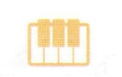



さんび



**きょうのでんどう　　　　　　　　　　う　　　　　　　　　　　　　　　　　　　　　　　　する**







**きょうのでんどう　　　　　　　　　　う　　　　　　　　　　　　　　　　　　　　　　　　する**

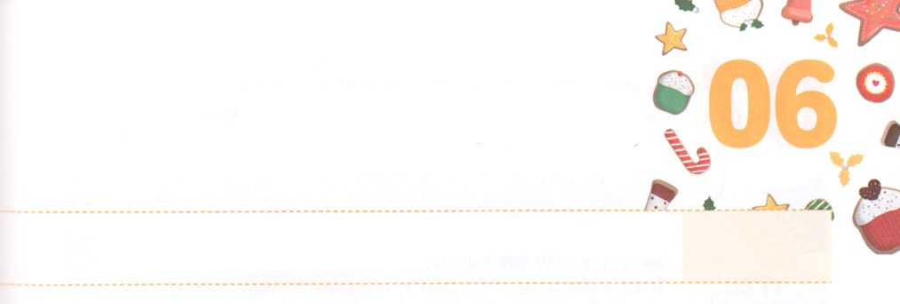

れいてきリーダー、レムナント！

**きんようび**

あなたはした、すなわち、のみことばをまっすぐにきかす、じることのないきとして、をにささげるよう、めみなさい。

**Ⅱテモテ**

**215**

のにやをわれ、それをりすためにがをしにいくとき、それをいててくトップの（リーダー）がです。レムナントはいをするリーダーです。リーダーは、サタンにわれたものをりすをにたさなければなりません。いったいをわれたのでしょうか。

に、です。というのは、をいます。３（ニューエイジ、フリーメイソン、ユダヤ）は、まってにとりつかれるをして、サタンのでをいっぱいにたします。も、サタンがえたことで、、をえてをしました。２つ、です。、、など、マスメディアをサタンのにわれました。たちはこれをによってりさなければなりません。３つ、です。であるほど、やみのでいっぱいです。そのをけたヨーロッパとアメリカは、がてられたり、のにられたり、、ヘルスセンターなどにわっています。

リーダーであるレムナントは、つのことをりしにいかなければなりません。、みことばのでって、の、Remnant、にえるリーダーのをしていきましょう。



**きょうのみことば**

、ありがとうございます。リーダーとして、われた、、をりすをたすことができるレムナントになりますように。きておられるイエス・キリストのおによっておりします。アーメン

世界レムナントリーダー修練会2講│2019.7.24

**きょうのいのり**

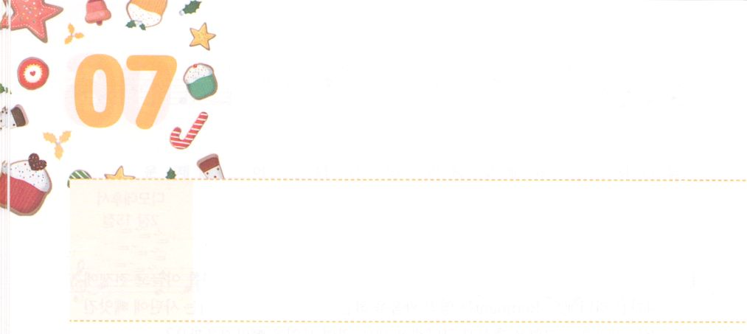

レムナントが　はじめる　こと

**どようび**

そのころ、サムエルはイスラエルのにのようにった。「もし、あなたがたがをくしてにり、あなたがたのからのやアシュタロテをりき、をにけ、にのみえるなら、はあなたがたをペリシテのからいされます。」そこでイスラエルは、バアルやアシュタロテをりき、にのみえた。それで、サムエルはった。「イスラエルをみな、ミツパにめなさい。はあなたがたのためににりましょう。」

**Iサムエル**

**71～6**

にはレムナントをてた３つのレムナントにするがあります。サムエルをして、にったイスラエルのをのもとにすためのミツパがきました。このとき、ダビデをしして、としててることになりました。エリヤとエリシャをしてドタンのが、パウロをしてがまりました。このようにはじまったレムナントは、のをしげるになりました。たちものをつければ、のでレムナントをめることができます。３つのことだけえればいです。

に、レムナントです。いくらりされても、があればきることができる、というをつレムナントをしてレムナントはされるでしょう。２つ、です。これは、ヨーロッパとアメリカをかすためのをるをするです。３つ、いやしとサミット、そしてによるRUTCです。３つのは、なをったレムナントをしてまります。のみことばをって、なをめるりからまずめましょう。



**きょうのみことば**

、ありがとうございます。のたちのように、をかすをえてください。をって、レムナントのりをめますように。きておられるイエス・キリストのおによっておりします。アーメン

世界レムナントリーダー修練会3講│2019.7.24

**きょうのいのり**

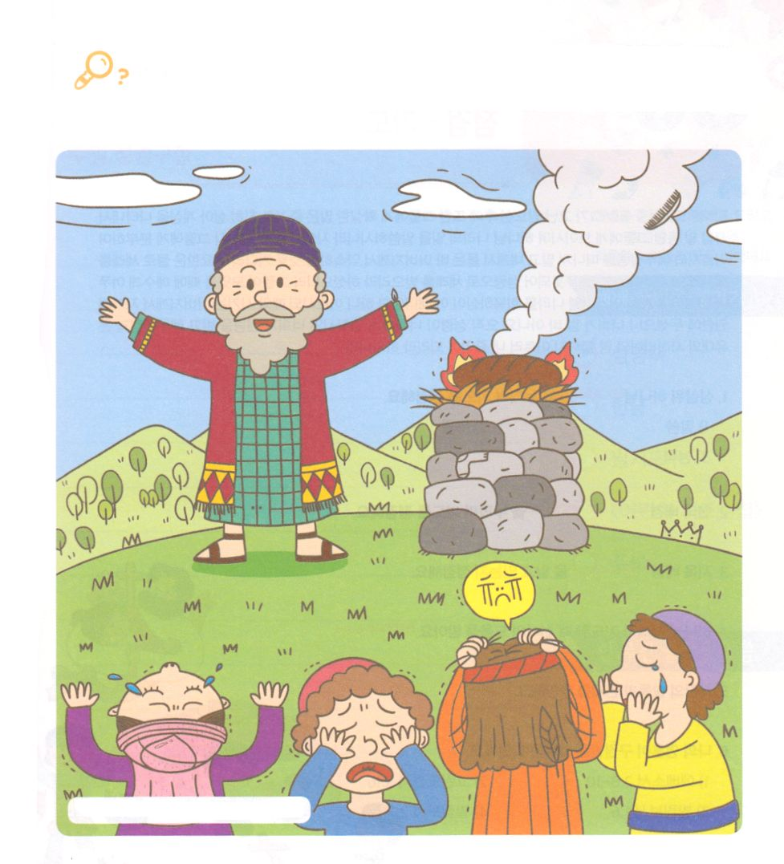

　　　　　ミツパはすべてのがをめて、いめるリバイバル

でした。ミツパのリーダーであったサムエルとのを

ながら７つのをつけましょう。

を

さがそう

キャンドル、くつした、パン、の

くし、、ドア



**きょうのでんどう　　　　　　　　　　う　　　　　　　　　　　　　　　　　　　　　　　　する**